**Pemrograman 4**

**Identifikasi Class dan Relasinya**



**Disusun oleh :**

**Dini Ayu Tri Maryani (4210161011)**

**Program Studi D4 Teknologi Game**

**Departemen Teknologi Multimedia Kreatif**

**Politeknik Elektronika Negeri Surabaya**

**2017**

**Tugas**

* Nama Produk : **CookieCrunch**
* Bahasa : **Swift**
* Teknologi Game : **SpriteKit**

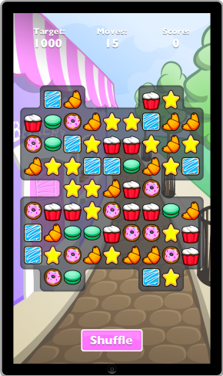

**Daftar Class dalam Game Cookie Crunch**

**Class GameViewController**

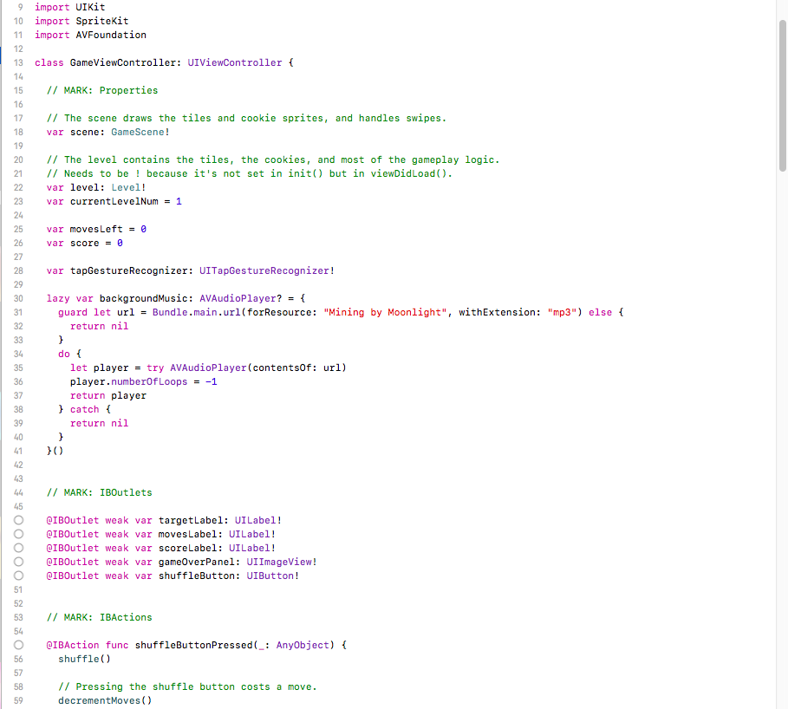

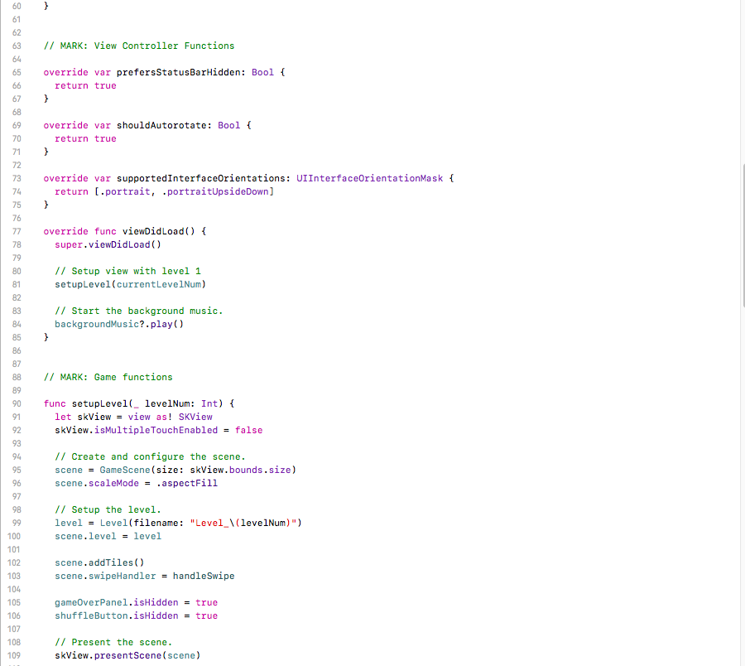

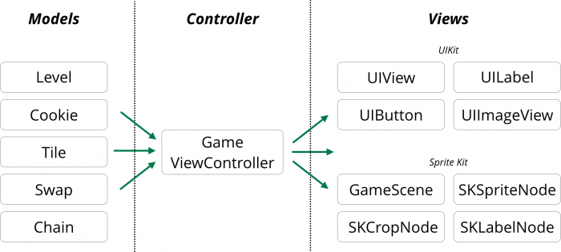

**Class Cookie**

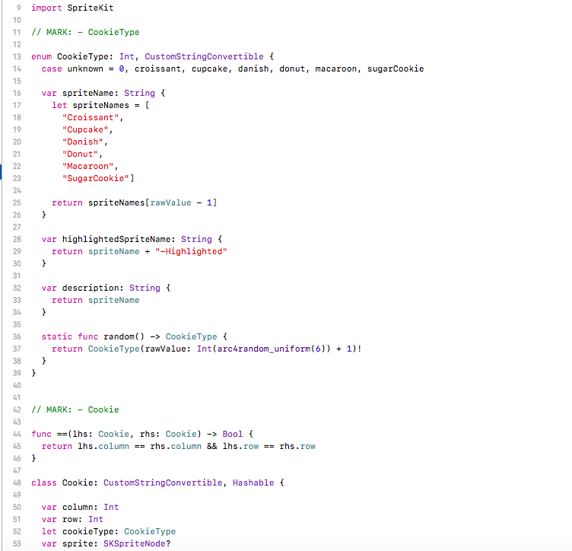

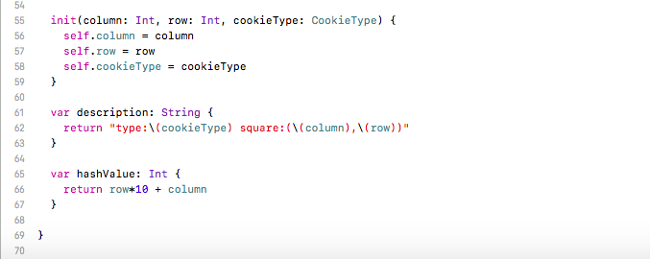

* Properti **column** dan **row**properti membiarkan **Cookie**melacak posisinya di grid 2D.
* The **cookieType**properti menggambarkan-menunggu untuk itu- *jenis* cookie, yang mengambil nilai dari **CookieType** enum. Tipe ini benar-benar hanya angka dari 1 sampai 6, namun membungkusnya dalam enum memungkinkan bekerja dengan nama yang mudah diingat dan bukan angka.

Setiap nomor jenis cookie sesuai dengan gambar sprite:

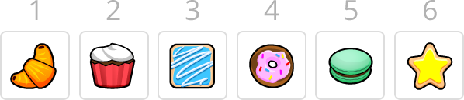

* The **spriteName**properti mengembalikan nama file gambar sprite yang sesuai dalam atlas tekstur. Selain sprite cookie biasa, ada juga versi yang disorot yang muncul saat pemain mengetuk cookie.
* Properti **spriteName**dan **highlightedSpriteName**properti hanya mencari nama untuk sprite cookie dalam berbagai string.

**Class Level**

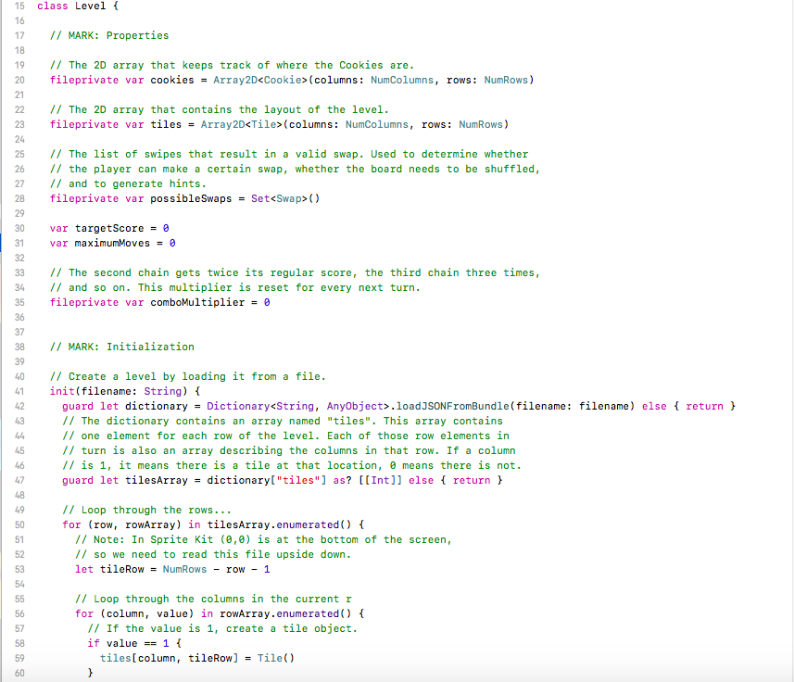

Class Level berisi seluruh tingkatan Level, dimana setiap levelnya akan merubah bentuk Tile yang tidak hanya persegi tetapi lebih sulit setiap kenaikan levelnya.

**Class Tile**

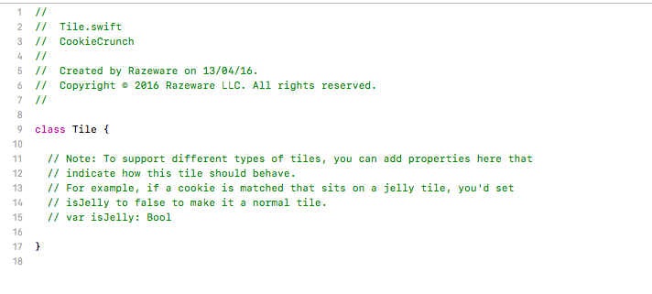

* mewakili slot tunggal di grid level 2D(Datanya berada di Class Level).

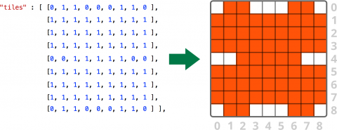

**Class Scene**

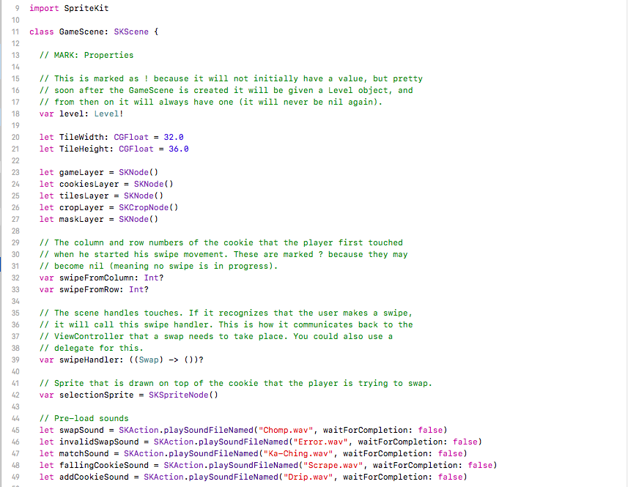

* menunjukkan hal-hal di layar atau scene ke layar
* Contohnya Cookies, Tiles, swipe gesture, animasi swap

**Class Chain**

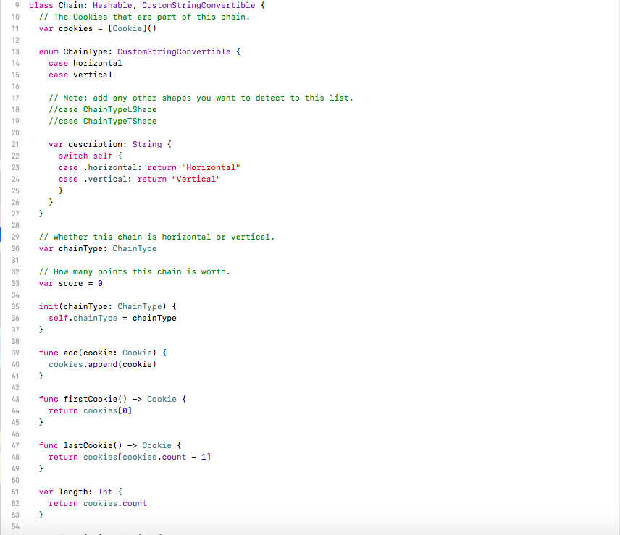

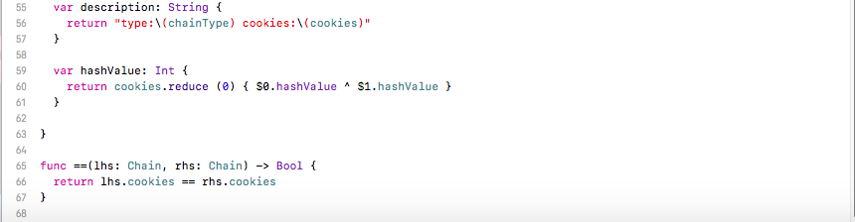

Chain memiliki daftar objek cookie dan jenis: Ini adalah horisontal (deretan cookie) atau vertikal (kolom). Tipe ini didefinisikan sebagai enum; itu bersarang di dalam **Chain**kelas karena kedua hal ini digabungkan dengan erat.

**Game Flow**

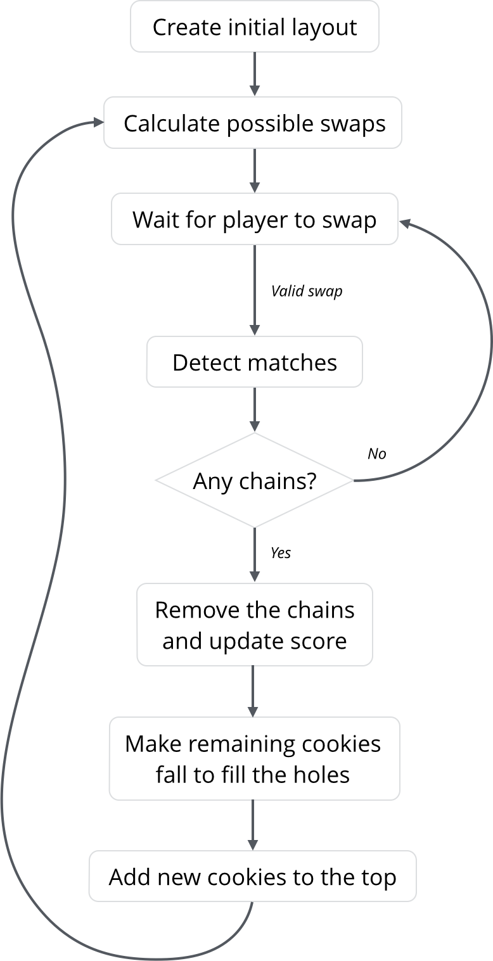

**Definisi Relasi Antar Class**

1. Agregasi adalah bentuk hubungan yang khusus dimana sebuah object memiliki lifecycle nya sendiri tapi dengan kepemilikan dan class child tidak dapat memiliki class parentnya. Relasinya biasa di sebut relasi “*has-a*”.

Relasi Agregasi disebut juga Weak Assosiation dan dalam UML disimbolkan seperti ini

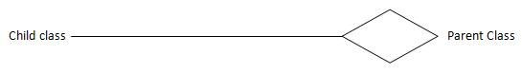

1. Komposisi adalah bentuk hubungan yang lebih spesifik daripada Agregasi dimana sebuah object memiliki lifecycle dengan kepemilikan yang tergantung pada ownernya. Relasinya biasa di sebut relasi “*part-of*”.

Relasi Komposisi disebut juga Strong Association atau Death Relationship dan disimbolkan dalam UML seperti ini

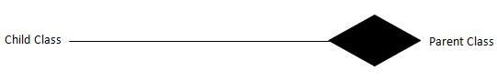

1. Inheritance merupakan kelas baru yang diciptakan dari sebuah kelas (kelas induk), dimana kelas baru tersebut akan mewarisi semua atribut dan method yang dimiliki oleh kelas induk. Kelas baru (kelas turunan) bisa memiliki atribut dan method tambahan yang lain sehingga kelas turunan akan menjadi lebih luas (atau lebih spesifik) daripada kelas induk.

**Relasi Antar Class dalam Game Candy Crunch**



**Agregasi**

Pada game Candy Crunch pada Models Data terdapat beberapa class yang berhubungan, tetapi tidak saling memiliki kepemilikan. Contohnya jika class Chain dihilangkan, maka tidak mempengaruhi class lainnya/ class lainnya masih tetap bisa dijalankan.

**Komposisi**

Pada game Candy Crunch pada Controller Data terdapat class Game Controller yang mempengaruhi semua class. Jika class ini dihapus maka otomatis seluruh class yang lainnya tidak dapat dijalankan.

**Inheritance**

Class Cookie : CustomStringConvertible {

menyesuaikan keluaran saat mencetak cookie. Bisa dilakukan dengan membuat **Cookie** sesuai dengan **CustomStringConvertible** protokol.

**Referensi**

[**https://www.raywenderlich.com/125311/make-game-like-candy-crush-spritekit-swift-part-1**](https://www.raywenderlich.com/125311/make-game-like-candy-crush-spritekit-swift-part-1)

[**https://www.raywenderlich.com/125311/make-game-like-candy-crush-spritekit-swift-part-2**](https://www.raywenderlich.com/125311/make-game-like-candy-crush-spritekit-swift-part-2)

[**https://www.raywenderlich.com/125311/make-game-like-candy-crush-spritekit-swift-part-3**](https://www.raywenderlich.com/125311/make-game-like-candy-crush-spritekit-swift-part-3)

[**https://www.raywenderlich.com/125311/make-game-like-candy-crush-spritekit-swift-part-4**](https://www.raywenderlich.com/125311/make-game-like-candy-crush-spritekit-swift-part-4)